В жизни каждого есть место подвигу.
В этом году наша страна отмечает 75- летие окончания войны над немецким фашизмом. Нелегко далась эта победа нашей стране. За всю историю нашей страны было много войн, но эта война по своим масштабам, разрушениям и человеческим жертвам не имела себе равных за всю историю нашего государства. Тем значимее победа!
Победа в минувшей войне — это не только историческая дата и напоминание о цене, которую заплатил наш народ за мир и общественный прогресс. День Победы служит также предостережением о недопустимости возникновения новой мировой войны, которая может стать для человечества последней.
Великая Отечественная война 1941-1945 г. длилась 1418 дней и ночей. Эта трагедия прошла через каждую семью и сердце каждого гражданина СССР. За годы Великой Отечественной войны погибло более 27 миллионов человек. Эта трагедия коснулась абсолютно каждого в нашей стране. Много людей погибло от голода, бомбёжек, артобстрелов, тяжких условий жизни и труда. В эти тяжёлые годы солдаты и обычные жители совершали героические поступки, спасая чужие жизни и приближая Великую Победу.
В то время, когда родину захватили враги, стали устанавливать свои порядки, диктовать как жить, убивать, грабить, сжигать жилище, угонять в плен на чужбину, все как один встали на защиту своей страны. В ходе боев дети-герои Великой Отечественной войны не щадили собственные жизни и шли с таким же мужеством и отвагой, как взрослые мужчины. Их участь не ограничивается подвигами на поле боя – они работали в тылу, пропагандировали коммунизм на оккупированных территориях, помогали снабжению войск и многое другое. Есть мнение, что победа над немцами – это заслуга взрослых мужчин и женщин, но это не совсем так. Дети-герои Великой Отечественной войны сделали не меньший вклад в победу над режимом Третьего рейха и их имена также не должны быть забыты. Юные пионеры-герои Великой Отечественной войны действовали также храбро, ведь понимали, что на кону не только их собственные жизни, но и судьба всего государства. Имена этих героев мы должны помнить и историю их героических поступков передавать своим детям, чтобы они помнили и чтили память об этих юных героях.
"Мы раньше тоже часто играли в войну, а теперь гораздо реже – надоела война, скорее бы она кончилась, чтобы мы опять хорошо жили…" - Из письма мальчика фронтовику.
Многих юных героев после войны ставили в пример как символы мужества и верности Родине. Давайте вспомним имена и подвиги некоторых из них.
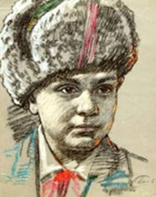  Леня Голиков  (1926-1943) | Он рос обыкновенным деревенским парнишкой. Когда немецкие захватчики заняли его родную деревню Лукино, что в Ленинградской области, Леня собрал на местах боев несколько винтовок, раздобыл у фашистов два мешка гранат, чтобы передать их партизанам. И сам остался в партизанском отряде. Воевал наравне со взрослыми. 15 августа 1942 года юный партизан взорвал немецкую легковую машину, в которой находился важный гитлеровский генерал. В портфеле оказались военные документы. Их срочно отправили в Москву. Через некоторое время из Москвы пришла радиограмма, в ней говорилось, что надо представить к самой высшей награде всех, кто захватил такие важные документы. В Москве, конечно, не знали, что захватил их один Лёня Голиков, которому было всего четырнадцать лет. Так пионер Лёня Голиков стал героем Советского Союза.

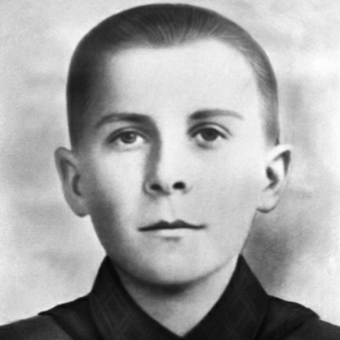  Марат Казей  (1929 –1944 ) | Несмотря на юный возраст, Марат Казей стал выдающимся бойцом партизанского отряда им. 25-летия Октября. К партизанам парнишка сбежал в 1942 году, после того как немцы казнили его мать за то, что она лечила раненых бойцов. Марат оказался талантливым разведчиком: раздобыть немецкие документы или прорваться незамеченным через окружение, участвовать в диверсии — всё это было юному герою по плечу. Но к сожалению, до Победы юному партизану дожить не удалось. Весной 1944 года, отправившись на встречу со связным, Марат и его боевой товарищ попали в окружение немецкого карательного отряда. Они сражались до последнего патрона. Попасть в руки нацистов живым маленький солдат не захотел: у него оставалась последняя граната, которую он потратил на себя…
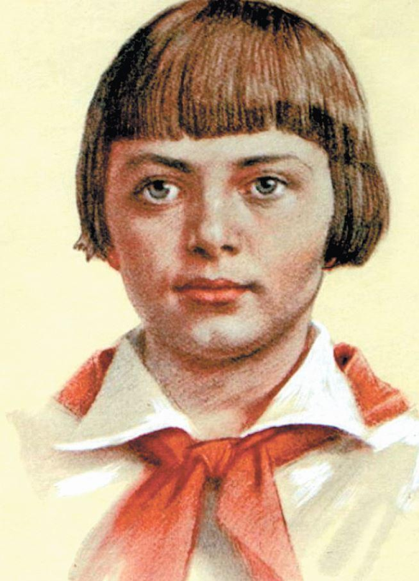  Зина Портнова(1926-1944) | Зина родилась и ходила в школу в Ленинграде. Однако война застала ее на территории Белоруссии, куда она приехала на каникулы.  В 1942 году 16-летняя Зина вступила в подпольную организацию «Юные мстители». Она распространяла на оккупированных территориях антифашистские листовки. Затем под прикрытием устроилась работать в столовую для немецких офицеров, где совершила несколько диверсий и лишь чудом не была схвачена врагом. Ее мужеству удивлялись многие опытные военные.  В 1943 году Зина Портнова ушла в партизаны и продолжила заниматься диверсиями в тылу врага. Из-за усилий перебежчиков, сдавших Зину фашистам, попала в плен. В застенках ее допрашивали и пытали. Но Зина молчала, не выдавая своих. На одном из таких допросов она схватила со стола пистолет и застрелила троих гитлеровцев. После этого ее расстреляли в тюрьме.
Рассказать можно о многом: о разных битвах во время войны, о блокадах Ленинграда, о партизанском движении, о концлагерях, о том, как в тылу ковалась победа. Дети рано стали взрослыми, заменили взрослых на заводе, полях, воевали в действующей армии и партизанских отрядах. Дети сражались, совершали подвиги и были награждены орденами и медалями, удостоены званием «Героя Советского Союза», многие награждены посмертно:
Ордена Ленина были удостоены — Толя Шумов, Витя Коробков, Володя Казначеев;
Ордена Красного Знамени — Володя Дубинин, Юлий Кантемиров, Андрей Макарихин, Кравчук Костя;
Ордена Отечественной войны 1-й степени — Валерий Волков, Саша Ковалёв;
Ордена Красной звезды — Володя Саморуха, Шура Ефремов, Ваня Андрианов, Витя Коваленко, Лёня Анкинович.
Сотни пионеров были награждены медалью «Партизану Великой Отечественной войны», свыше 15 000 — медалью «За оборону Ленинграда», свыше 20 000 медалью «За оборону Москвы». Четверо пионеров-героев были удостоены звания Героя Советского Союза: Лёня Голиков, Марат Казей, Валя Котик, Зина Портнова.
Слова “Никто не забыт, ничто не забыто” - близки и понятны каждому.
